DA: GIANN I MERCADANTE
25.1.2020

A: CORRIERE PL
Dir. Tonio Peragine

Altamura 25 gennaio 2020
Un Marco Polo altamurano con la sua orchestra nei più prestigiosi teatri cinesi. Grande soddisfazione per i suoi orchestrali
Giovanni Mercadante

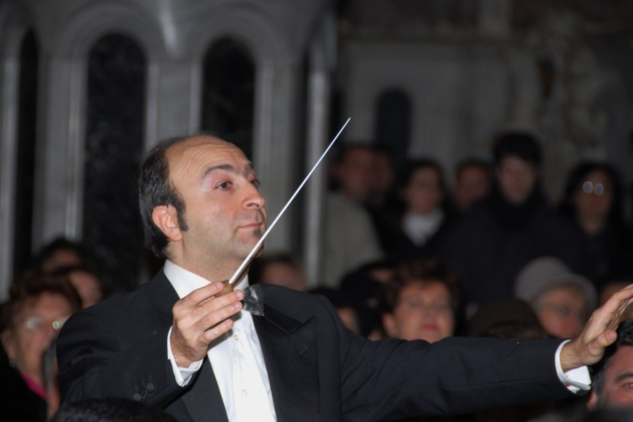
M° Alfredo Cornacchia

Il direttore d’orchestra Alfredo Cornacchia ritornato dalla tournée in Cina. Dieci giorni intensi di concerti dal nord della Mongolia alle città più popolose del sud della Cina.

Metropoli con oltre 10-12 milioni di abitanti. Formicai umani dove, nonostante lo stereotipo che ci viene rappresentato dai mass media internazionali, la realtà è ben diversa. Certo, una forte propensione al modernismo con grattacieli giganteschi e skyline vertiginosi, ma con occhi attenti alla conservazione e cura degli antichi monumenti che rendono la Cina un paese affascinante e misterioso.

Questa è stata la percezione che il M° Alfredo Cornacchia, musicista e direttore d’orchestra, ha tenuto a precisare nell’intervista al suo rientro avvenuto il 9 gennaio 2020. Partito da Altamura il 19 dicembre 2019, incontro con altri orchestrali a Roma e subito dopo imbarco per destinazione Pechino su volo della Qatar Airlines con scalo intermedio a Doha, Emirati arabi. Insomma, circa 20 giorni tra concerti e giorni di viaggio intensi.

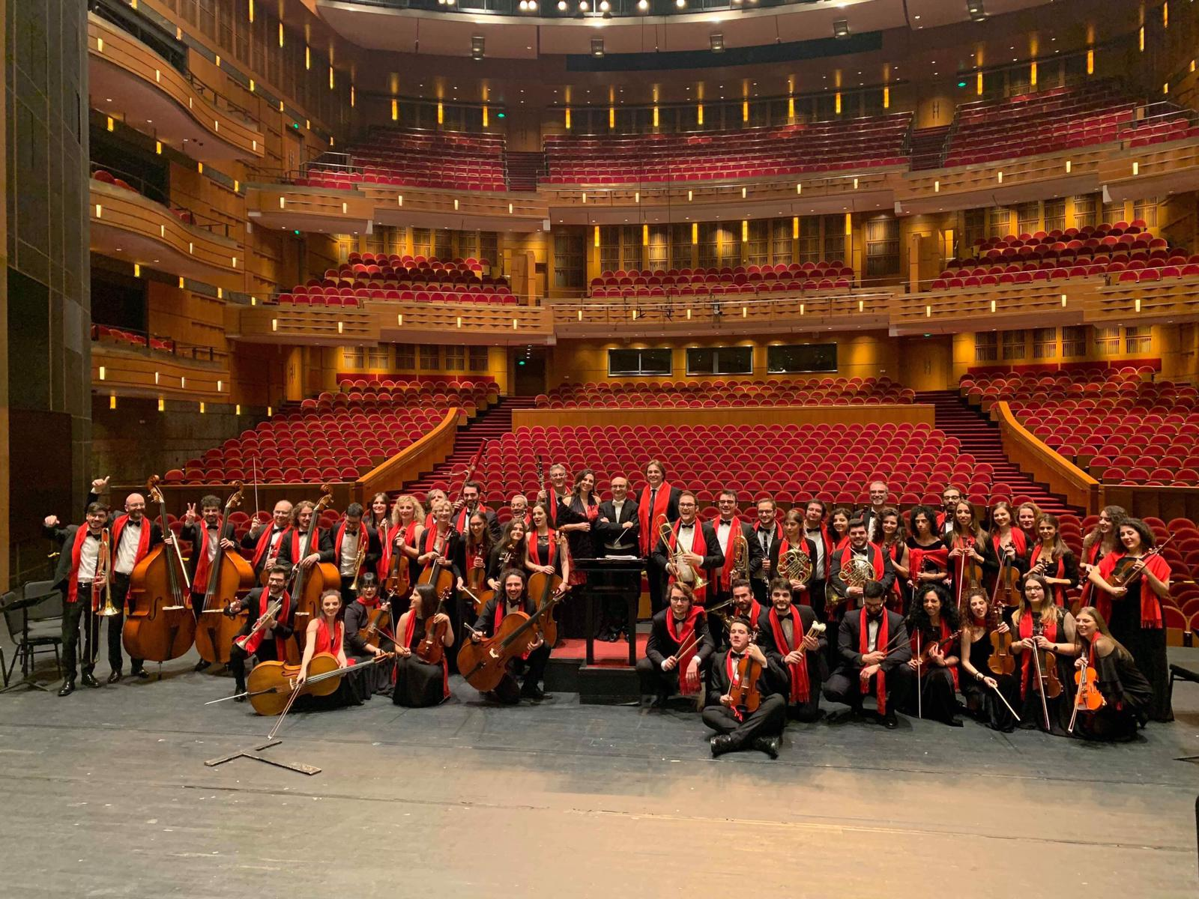
Milan Symphony Orchestra –
Al centro il M° Alfredo Cornacchia

La tournée ha visto coinvolti molti amici del M° A. Cornacchia. Il progetto è stato proposto grazie all’amico flautista veterano della Cina, Davide Giove, originario di Ginosa, e messo a punto da una organizzazione cinese.

L’orchestra, formata da musicisti altamurani, è stata integrata con altri componenti provenienti da Roma, Milano, Bari, Potenza, Benevento, unitamente a due cantanti lirici, il tenore Aldo Gallone e il soprano Ida Pagliarulo di S. Marzano (nella vita privata marito e moglie).

Durante l’estate scorsa Giove Davide gli aveva prospettato la possibilità di un tour in Cina con la Milan Symphony Orchestra che, per l’occasione, avrebbe potuto selezionare molti dei musicisti provenienti dall’esperienza pugliese dell’orchestra Aura Sonum (L’aura dei suoni). La loro solida amicizia, che dura da oltre 20 anni, è stata ulteriormente cementata da questo splendido sodalizio.

Giunti nella capitale cinese, coincidenza per Ulanhot, nord della Mongolia, dove la sera successiva era previsto il primo concerto.
L’organizzazione prevedeva prove al mattino, esibizione la sera e trasferimento il giorno seguente per nuova destinazione.
Inevitabile l’apprendimento per il M° A. Cornacchia di qualche frase in cinese, ovviamente il saluto rivolto al grande pubblico che era gradito con uno scrosciante applauso.

Sono state toccate la maggiori città cinesi raggiunte con 14 voli e 4 treni, con fusi orari intermedi, distanze medie di 500-800 chilometri. Ultima tappa Shangai con 25 milioni di abitanti dove l’orchestra si è esibita nel più grande e prestigioso teatro al mondo: Shangai Grand Theatre. Molti i nomi famosi italiani che hanno calcato il suo palcoscenico, tra cui Riccardo Muti.

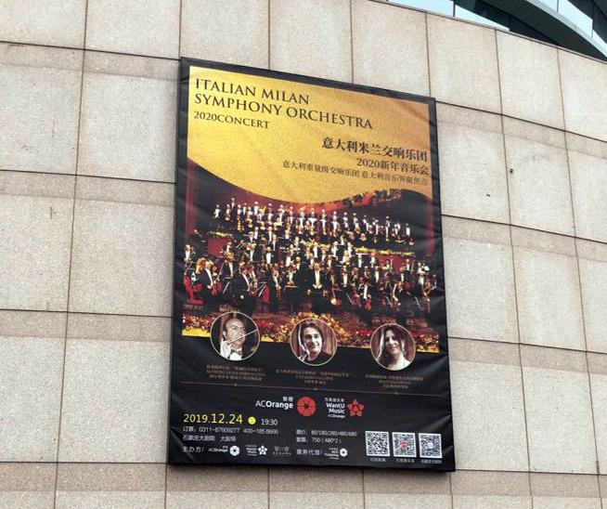

Nel repertorio il M° A. Cornacchia ha inserito alcuni brani tradizionali cinesi per omaggiare il popolo, tanto che il pubblico si alzava in piedi in segno di gradimento a cui seguivano delle standing ovation.

Il programma ovviamente è stato arricchito da brani natalizi, arie d’opera, colonne sonore, valzer, durante le cui esecuzioni il M° Cornacchia ha percepito
l’emozione del pubblico coinvolgendolo ancora più direttamente.

Le differenze di temperatura nei vari trasferimenti da una città altra erano notevoli: in Mongolia era stato registrato -22°; al centro della Cina 0°, mentre a Sud +20°.
A Shenzen, il concerto si è tenuto all’aperto; purtroppo la temperatura calata vertiginosamente e il forte vento avevano creato non poche difficoltà agli orchestrali. Fortunatamente la serata era stata affidata a dei bravi conduttori cinesi molto noti a livello nazionale.

Tutto sommato, conclude il M° A. Cornacchia è stata un’esperienza molto positiva: “Abbiamo conosciuto la cultura cinese, il cibo, chiaramente molto diverso da quello europeo e soprattutto italiano. Durante il nostro soggiorno ci è stato proposto un menù europeo, con piccole varianti di assaggi cinesi. Abbiamo apprezzato scorci di centri storici, soprattutto quello di Shangai, dove di svolgono numerosi mercatini. Suggestive le pagode (edifici religiosi); molte affascinanti le illuminazioni, i grattacieli altissimi e skyline da capogiro. I centri urbani presentano un’organizzazione impeccabile, in cui il senso civico, ci è sembrato di capire, è parte integrante della cultura cinese”.

Progetti futuri? L’organizzatore cinese – ha chiosato il M° Cornacchia - è rimasta molto soddisfatta delle nostre performance. Non è escluso un ritorno in Cina nel prossimo futuro. Abbiamo percepito a pelle il rispetto e l’ammirazione per la nostra orchestra. Il repertorio proposto è stato molto gradito. Numerosi cinesi hanno chiesto autografi durante le varie tappe”.

